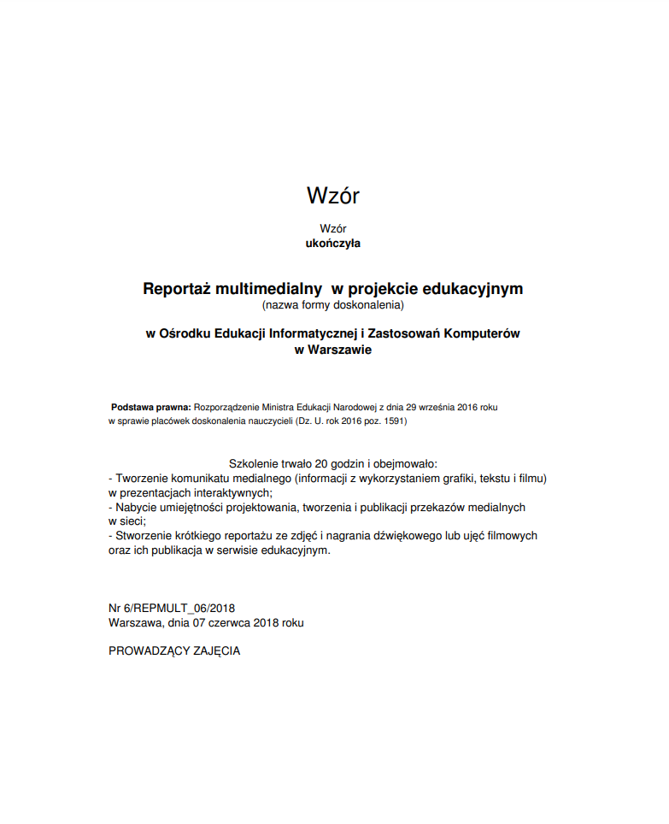

<IMIĘ> <NAZWISKO>

<DATA URODZENIA>, <MIEJSCE URODZENIA>